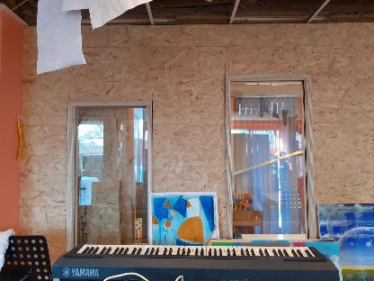 | Muziek maken bij de Rozebottel  Maandagmiddag is er live karaoke met live muzikale begeleiding.  Dinsdagochtend is er jammen voor deelnemers die al een instrument bespelen.  Vrijdagochtend karaoke en …………Richard is een muziekstudio aan het bouwen! Zoals je op de foto kunt zien  Meer info bij Richard, Jackie en Bert-Jan
Beautyochtend op donderdag 13 maart
Van 10 -12 uur kun je opgemaakt worden, je nagels kunnen worden gedaan.
Je haar kan geknipt of geverfd worden (zelf verf meenemen)
Je wenkbrauwen kunnen geverfd worden.
Natuurlijk zorgen we voor wat lekkers bij de koffie en maken we er een gezellige ochtend van.
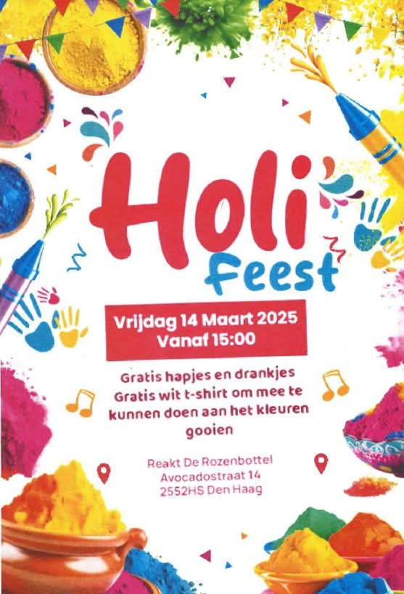 | We vieren Holi vrijdagmiddag 14 maart  We hebben verse zoete en hartige hapjes gemaakt door Radju en Shanita.  Er zijn witte t-shirts die je kan aandoen zodat we met de verfpoeder kunnen strooien zoals gebruikelijk bij de Holi  We maken er een feestelijke middag van!  Aanvang 15 uur (na de bingo). Voor vragen kun je bij Jackie terecht
Koken bij de Rozebottel
Heb je ervaring met koken en kun overweg met de HACCP regels? Dan vind je het wellicht leuk om een ochtend bij de Rozebottel te koken voor de deelnemers.
Als je een WMO dagbesteding hebt kun je hier ook een vergoeding voor krijgen.
We hebben een gezellig team van allemaal deelnemers die het leuk vinden om te koken. Meer informatie bij Bert-Jan of Gwen
Gratis stoel massage op donderdagmiddag 20 maart
Stoel massage is ontspannend en goed voor lichaam en geest
Jasper is een professioneel masseur, je bent in zeer goede handen.
De massage is van 12.30-14 uur.
Het is wel belangrijk om je op te geven voor vrijdag 20 maart bij een van de medewerkers van de Rozebottel want vol=vol

